INSTRUCTIVO (parte II)

Segunda Ronda de Talleres

31 de mayo al 2 de junio de 2017

Guatemala, Guatemala

“Fortalecimiento de la administración de Justicia en Iberoamérica:

Las innovaciones procesales en la Justicia por audiencias, las nuevas tecnologías
y el desafío de la formación judicial”.

ÍNDICE

Entorno de trabajo ......................................................................................................... 4

Metodología de trabajo .................................................................................................. 5

Información Logística ...................................................................................................... 8

Gastos cubiertos ............................................................................................................. 9

Gastos no cubiertos....................................................................................................... 9

Otros datos ................................................................................................................... 10

Institución organizadora............................................................................................... 16

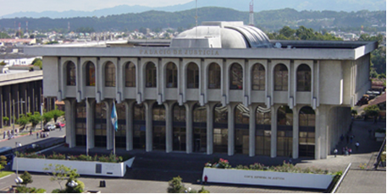

CORTE SUPREMA DE JUSTICIA
GUATEMALA

Sede de la Corte Suprema de Justicia
de la República de Guatemala

Entorno de trabajo

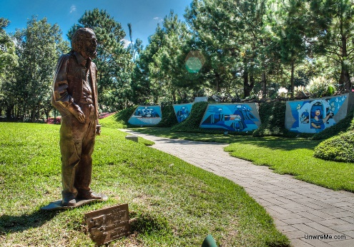
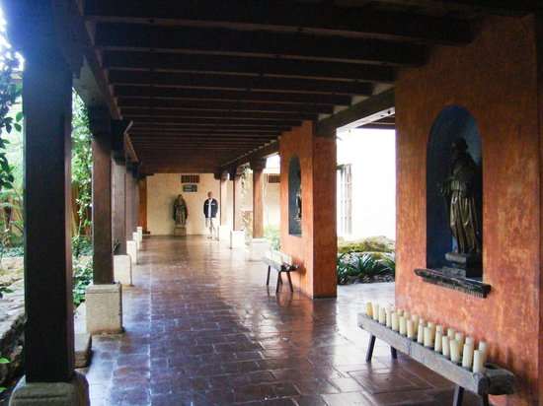
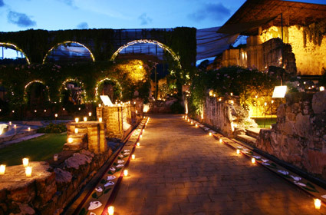
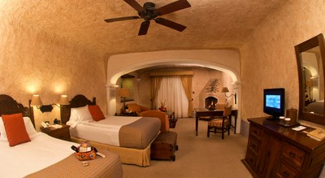
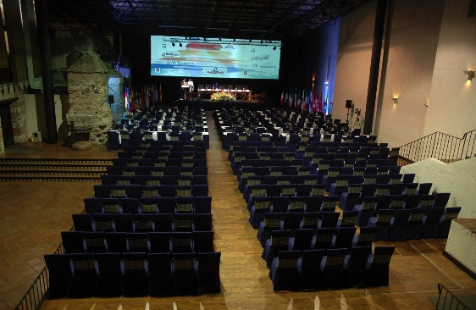
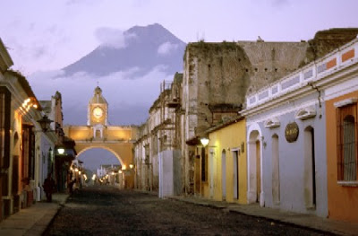
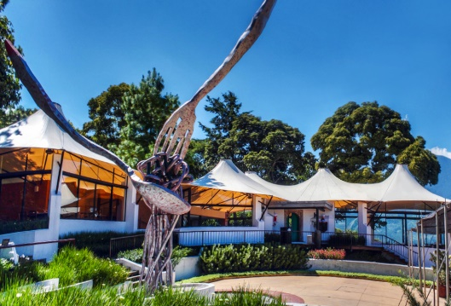
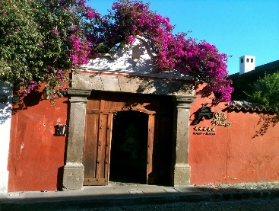

HOTEL CASA SANTO DOMINGO

Las actividades de la Segunda Ronda de Talleres se llevarán a cabo en el Hotel Casa Santo Domingo, en la ciudad de Antigua, Guatemala.

La Antigua Guatemala es una ciudad colonial rodeada de muchas atracciones naturales, entre ellas las fincas de café, de plantación de nuez de macadamia y fincas de café. Está rodeada por muchos paisajes naturales, como los volcanes y la unión de dos valles montañosos que forman la meseta central del departamento. Los atractivos naturales de este departamento son el Volcán de Agua, los volcanes de Fuego y Acatenango, Florencia, la ruta escénica del Río Guacalate, la ruta histórica de la Laguna de Dueñas, el Cerro de la Cruz, el mariposario de Jocotenango y el Spa de San Lorenzo el Cubo.

Metodología de trabajo

PERFILES

La reunión estará integrada por:

Expertos/as de los nuevos proyectos de la Cumbre: representantes de los diferentes países miembros que trabajan en los grupos de trabajo de los proyectos en desarrollo de la Cumbre. Estos expertos pueden ser, o bien los propios miembros de los grupos, o bien coordinadores nacionales en su representación.

Invitados especiales: personas a las que las instituciones organizadoras o algunas de las instituciones miembros han brindado la posibilidad de participar en algún acto puntual de la reunión, a título de cortesía, honor o reconocimiento (observadores).

PERSONAL DE APOYO

Funcionarios/as del país organizador sede que brindará el apoyo técnico- académico requerido, facilitarán el material académico y tecnológico necesario para el desarrollo de la reunión.

OBJETIVOS

Presentar y evaluar al interior de cada grupo de trabajo, los avances realizados en cada uno, desde la Segunda Ronda de Talleres celebrada en Perú, de conformidad con sus respectivos cronogramas.

Continuar con el trabajo de los proyectos nuevos y de continuación de la XIX Edición de la Cumbre Judicial Iberoamericana.

Establecer un plan de trabajo no presencial hasta la siguiente Ronda de Talleres.

METODOLOGÍA DE TRABAJO

Las denominadas ‘Rondas de Talleres’ son reuniones presenciales destinadas al desarrollo de los proyectos de cada edición. En las Rondas de Talleres participan los expertos y expertas designados por las instituciones miembros, que se integran en los diferentes grupos de trabajo correspondientes a cada proyecto.

La duración de las Rondas de Talleres es de dos días y medio a lo largo de los cuales los expertos y expertas avanzan en el desarrollo de los proyectos y establecen el plan de trabajo no presencial hasta la siguiente Ronda de Talleres.

NORMAS DE CONVIVENCIA:

Cumplir los horarios establecidos para el inicio y finalización de las reuniones de trabajo, tomando en cuenta el esfuerzo que se realiza para estar reunidos representantes de cada país, respetando así el cumplimiento de las agendas y el tiempo de cada persona.

No monopolizar el debate. La calidad del resultado final depende en gran medida de la pluralidad de opiniones y de ideas. En general tenemos tendencia a alargar nuestras intervenciones más de lo estrictamente necesario, es una actitud inconsciente. Sólo una adecuada toma de conciencia sobre este último punto puede ayudarnos a evitar excesos.

Ser concisos. Evitar las reflexiones introductorias, las referencias históricas innecesarias, y los ornatos lingüísticos superfluos.

Respetar los turnos de palabra. Si los mismos no se establecen por los moderadores o coordinadores, tiene Vd. derecho a solicitar que se observen. Un debate ordenado es siempre más eficiente y provechoso.

Buscar siempre el consenso de los participantes, de no lograrlo sométalo a votación.

En las mesas y en los debates mantener siempre una actitud pro activa, tratando de colaborar en la fluidez de los debates y en el buen desarrollo de los trabajos. El resultado final es siempre un producto colectivo, y su calidad función de la buena predisposición y del buen hacer de los participantes.

En las mesas taller, colaborar con la documentación de los resultados y conclusiones: Esa sigue siendo una tarea de todos, de fundamental importancia, aun cuando exista un responsable o responsables.

Definir el tiempo de las intervenciones y evitar que se comente dos veces sobre el mismo tema, hasta que todos los que deseen hablar sobre el tema hayan tenido la oportunidad de hablarlo.

Sus opiniones e inquietudes son el principal activo con el que contamos. No dude en intervenir siempre que lo considere necesario.

Información Logística

Es muy importante haber completado la información requerida en el formulario de inscripción hasta el día 05 de mayo de 2017.
El formulario, así como toda la documentación necesaria para la reunión, se pueden obtener de la web de Cumbre Judicial Iberoamericana, en su apartado correspondiente: http://www.cumbrejudicial.org/web/guest/xixedicion

Se ruega a todos los participantes que comuniquen con suficiente antelación sus itinerarios de vuelo, siendo el plazo establecido para su comunicación el día 10 de mayo de 2017, mediante el formulario de inscripción. Con el objeto de contar con la información necesaria para la debida realización de las funciones protocolarias, es importante que en este formulario se especifique el itinerario de vuelo completo, incluyendo: vuelo, día y hora de llegada a la Ciudad de Guatemala y los mismos datos en sus traslados de regreso.

El formulario de inscripción es el único documento con el que se garantizará la respectiva reserva, así como la tarifa corporativa prevista para el evento, traslados y atenciones especiales.

Al momento de la llegada de los participantes al Aeropuerto Internacional La Aurora, ubicado en la ciudad de Guatemala, la Corte Suprema de Justicia de Guatemala proveerá el traslado aeropuerto-hotel y viceversa.

Gastos cubiertos

La Corte Suprema de Justicia de la República de Guatemala realizará las reservas y cubrirán el hospedaje en el hotel por 4 noches –para 1 experto delegado por país por cada grupo de trabajo en el que el país tenga representación, así como a 1 representante de Secretaría Permanente y 1 representante de Secretaría Pro Tempore, más los miembros de la Comisión de Coordinación y Seguimiento, quienes realizarán su reunión en el marco de la Segunda Ronda de Talleres – y alimentación de todos los delegados durante los 3 días del evento, así como el traslado desde el Aeropuerto Internacional La Aurora de la Ciudad de Guatemala al Hotel Casa Santo Domingo en la Ciudad de Antigua Guatemala y viceversa de todos los participantes.

No obstante, aquellos países que participen con más de un delegado en un mismo grupo de trabajo, deberán asumir sus gastos de hospedaje. La Corte Suprema de Justicia de Guatemala podrá apoyarlos en la realización de las reservas.

Gastos no cubiertos

- Tickets aéreos
- Lavandería
- Mini-Bar
- Gastos de acompañante
- Llamadas telefónicas
- Actividades fuera del programa
- Noches adicionales en el Hotel

Otros datos

GUATEMALA

Bandera de la
República de Guatemala Escudo Guatemala

NOMBRE OFICIAL: República de Guatemala

Guatemala es un país de extraordinaria riqueza cultural y natural y con una ubicación geográfica privilegiada. Goza de un clima agradable lo que permite visitarlo en cualquier época del año. La ciudad de Guatemala es la más pujante, moderna y cosmopolita de la región centroamericana, cuenta con 108,889 kilómetros cuadrados y un poco más de 16 millones de habitantes, limita con México al norte y al oeste, Belice y el Océano Atlántico al este, Honduras y El Salvador al sureste, y con el Océano Pacífico al sur. Cuenta con varios puertos importantes, entre ellos: Puerto Barrios (Atlántico), Puerto Quetzal (Pacífico), San José (Pacífico), Santo Tomás de Castilla (Atlántico) y Champerico (Pacífico).

Su economía, la más grande de Centroamérica, ampliamente diversificada en destinos y productos. Guatemala tiene la economía más grande de Centroamérica, en relación al volumen de su producción, así como a la población, pues tiene la mayor cantidad de habitantes del área.
Guatemala alberga a la mayor cantidad de sitios arqueológicos de la cultura maya, rodeados de una impresionante flora y fauna, que los convierte en verdaderos pulmones de la humanidad.

Después de la firma de los Acuerdos de Paz, en 1996, el país reconoce 25 idiomas, 25 etnias y cuatro culturas que cohabitan en la nación. Las culturas reconocidas son las raíces mayas, ladinas, xincas y la garífunas.
DIVIDIDO EN: 8 regiones, 22 departamentos, 340 municipios y tres niveles de gobierno: Nacional, Departamental y Municipal. Las municipalidades tienen autonomía y las autoridades son electas democráticamente

CAPITAL: Ciudad de Guatemala

POBLACIÓN: Un poco más de 16 millones de habitantes

MONEDA: Aunque su moneda es el Quetzal (Q), en la mayoría de los negocios y lugares turísticos aceptan dólares americanos ($ US).

1 euro = Q. 10.00
1 dólar = Q. 7. 60

PROPINA: Se recomienda dejar un 10% sobre el consumo, aunque no es obligatorio.

IDIOMA OFICIAL: Español

Se habla inglés en los principales destinos turísticos. Otras lenguas: lenguas de origen maya, xinca y garífuna.

DOMINIO INTERNET: GT

PREFIJO TELÉFONO: +502 (todos los números son de 8 dígitos)

GOBIERNO: Su forma de gobierno de democracia representativa, gobernado por un presidente libremente electo por un período de 4 años. Un sistema político conformado por tres poderes de Estado:

- Ejecutivo: El Presidente y el Vicepresidente de la República, electo por sufragio universal para un período de cuatro años.
- Judicial: Corte Suprema de Justicia, integrado por 13 magistrados.
- Legislativo: Congreso de la República, integrado por diputados electos por sufragio universal.

ELECTRICIDAD: La electricidad en Guatemala es de 110 voltios, como en México y EE.UU y pueden utilizarse conexiones como los de las figuras tipo A y B. Los aparatos europeos como el tipo C, requieren un adaptador.

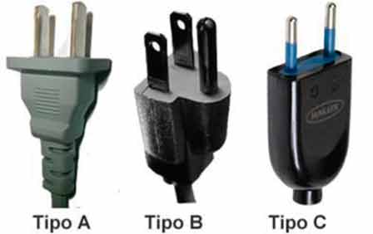

DOCUMENTOS:

Documentación necesaria para ingresar a Guatemala:

• Pasaporte vigente

• Tiquete aéreo de vuelta al país de origen

Los ciudadanos Centroamericanos pueden ingresar a Guatemala con su Cedula de Vecindad o documento único de identificación o pasaporte vigente. Las personas de nacionalidad europea y estadounidense no necesitan visa. Para otras nacionalidades consultar la página www.migracion.gob.gt

Al llegar a Guatemala verificar que las Autoridades de Migración estampen el sello de entrada en su pasaporte ya que, en el caso de no contar con dicho sello, tendrá que pagar una multa al abandonar el país.

Todos los trámites de migración y de aduanas son gratuitos. En casos especiales en los que se aplique algún cobro, las autoridades migratorias deberán entregar el comprobante respectivo. Para mayor información ingrese a la página www.visitguatemala.com.

SALUD: Ninguna vacuna es obligatoria. Si usted tiene alguna condición médica especial que necesite ser considerada (alergias, enfermedades crónicas, etc.), por favor infórmenos.

CLIMA: Guatemala es conocido como el país de la eterna primavera, dado que su promedio de temperatura durante todo el año es de 22ºC, aunque desciende en el altiplano y asciende en las costas. La estación lluviosa va de mayo a octubre.

ROPA: En Guatemala es recomendable llevar ropa ligera y una chaqueta o un abrigo para las noches. Durante la Segunda Ronda de Talleres la etiqueta a utilizar es traje formal tanto para damas como para caballeros.

SEGURIDAD: En Guatemala, como en toda ciudad grande, los turistas deben tener cuidado en ciertas áreas de la ciudad. Procure no caminar por la calle con laptops, ni teléfonos inteligentes. Tampoco exponer estos artefactos tecnológicos en el transporte público.

CONTACTOS DE EMERGENCIA:

Bomberos Voluntarios: 122
Bomberos Municipales: 123
Cruz Roja: 125
Policía Nacional Civil: 112 ó 120
INGUAT (Instituto Guatemalteco de Turismo): 1500 ó 2421-2800

TRANSPORTE: En las llegadas internacionales al Aeropuerto Internacional La Aurora, Oficiales de Protocolo de la Secretaría de Comunicación Social y Protocolo del Organismo plenamente identificados con banners de la “Segunda Ronda de Talleres”, les atenderán en el arribo a los participantes con relación a los trámites migratorios y equipaje, así como con el traslado al Hotel Casa Santo Domingo en Antigua Guatemala.

TRANSPORTE LOCAL GUATEMALA:
Durante los días del evento (de 31 de mayo al 2 de junio de 2017) el transporte estará cubierto por la Corte Suprema de Justicia de Guatemala.

Si usted va a permanecer más días en Guatemala, tiene estas opciones de transporte: Autobuses, taxis, mototaxis y la forma de pago es en quetzales y en efectivo. No aceptan tarjetas de crédito.

PROPINAS: en Guatemala, se acostumbra a dar propina de acuerdo a los siguientes rubros:

1) Hoteles:
La propina en los hoteles es de 10% para los maleteros, el servicio de limpieza, meseros y cualquier otro servicio que le brinden, es un buen gesto.
2) Restaurantes:
En los Restaurantes la propina es del 10 % de la cuenta al mesero, sí este le dio un buen servicio. En algunos lugares, la propina ya se encuentra incluida en la cuenta, así que averigüe bien.
3) Taxistas
No reciben propina en Guatemala.

TURISMO:

http://visitguatemala.com/asesoriaturistica/
http://www.visitcentroamerica.com/?q=country/guatemala/advices/
http://www.inguat.gob.gt/
http://xplorandoguatemala.com/viajes-y-turismo/lugares-turisticos-de-guatemala

PERSONAS DE CONTACTO EN GUATEMALA:
Área de Responsabilidad | Nombre | Correo Electrónico | Número telefónico
Coordinación | Licenciada Karen Cobos | KCobos@oj.gob.gt | +(502) 5206-7895
Secretaría de Comunicación Social y Protocolo | Licenciada Claudia Arrecis | Carrecis@oj.gob.gt | +(502) 4038-8039
Confirmación de itinerarios y hospedaje | Caroll Del Cid | CDelCid@oj.gob.gt | +(502) 4100-3571
Aspectos de Comunicación Social y Prensa | Licenciado Byron De León | BJDeLeon@oj.gob.gt | +(502) 5709-3644
Aspectos logísticos y de protocolo | Karla Morales | KMoralesT@oj.gob.gt | +(502) 3034-6935

Institución organizadora:

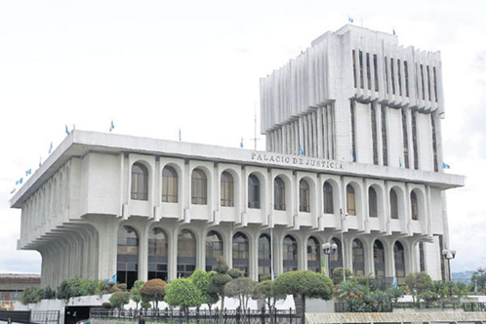

La Corte Suprema de Justicia está integrada por 13 Magistrados, quienes son electos por el Congreso de la República de Guatemala para un período de cinco años. Entre ellos eligen al Presidente, quien permanece en el cargo por un año. El Presidente del Organismo Judicial es también Presidente de la Corte Suprema de Justicia, cuya autoridad se extiende a todos los juzgados y tribunales del país.

La Corte Suprema de Justicia de la República de Guatemala es el más alto tribunal de justicia y el órgano colegiado de gobierno del Organismo Judicial de Guatemala. Su sede se encuentra en el Palacio de Justicia, Zona 1 de la Ciudad de Guatemala. El actual Presidente de la Corte es el Dr. Nery Osvaldo Medina Méndez

Como tribunal de superior jerarquía, la Corte Suprema de Justicia, puede conocer todos los asuntos judiciales que le competen de conformidad con la Ley y su jurisdicción se extiende a toda la República.

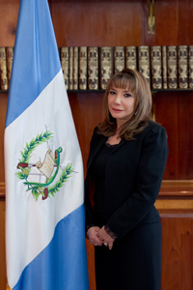
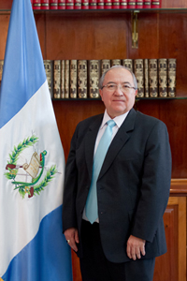

Dr. Nery Osvaldo Medina Méndez  Presidente del Organismo Judicial  Y de la Corte Suprema de Justicia | Licda. Silvia Patricia Valdés Quezada  Vocal I de la Corte Suprema de Justicia  Coordinadora Nacional

